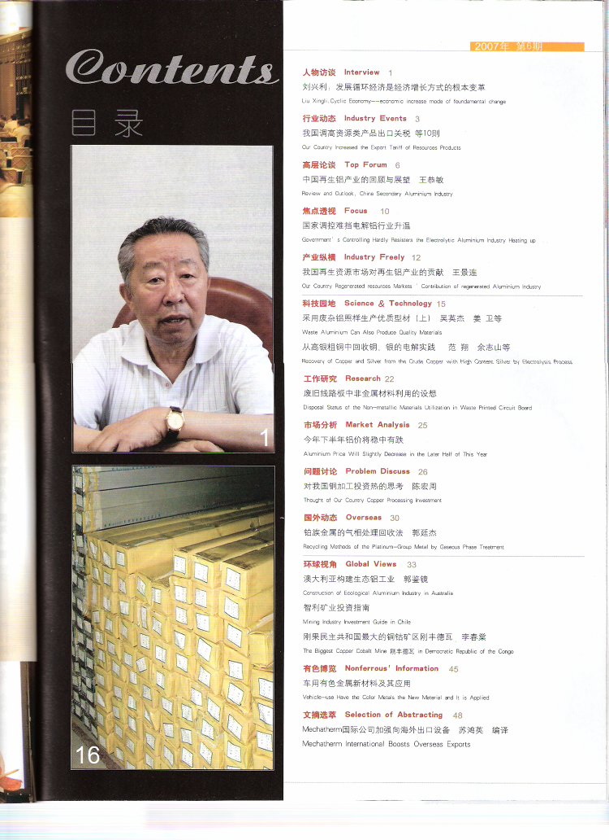
資源再生(月刊) 2007年第6期，目錄-1

